СТРУКТУРА МОЛОДЕЖНОГО ПАРЛАМЕНТА

КИРИЕНКОВА  Алина Владимировна  ХИЛЬКЕВИЧ  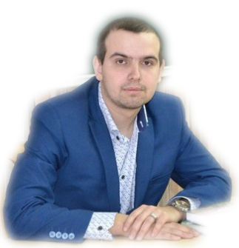  Артем Юрьевич | ПРЕДСЕДАТЕЛЬ, культорганизатор ГУДО «Районный центр творчества детей и молодежи «Ветразь надзей» г.п. Хотимска»  ЗАМЕСТИТЕЛЬ, учитель истории и обществоведения государственного учреждения образования «Тростинский учебно-педагогический комплекс ясли-сад-базовая школа»
РЕУСОВА  Ольга Сергеевна  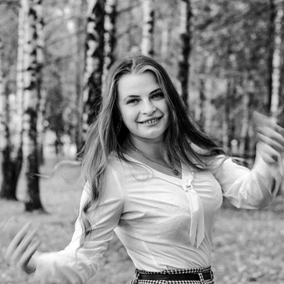 | СЕКРЕТАРЬ, первый секретарь районного комитета общественного объединения «Белорусский республиканский союз молодежи».

ПОСТОЯННО ДЕЙСТВУЮЩИЕ КОМИССИИ

1.Постоянная комиссия по вопросам формирования гражданственности и патриотизма, профилактики правонарушений в молодежной среде

Ерамакова Кристина Михайловна | Председатель комиссии
Парахонько Елена Владимировна | Член комиссии
Коваленко Никита Дмитриевич | Член комиссии
Стрелец Константин Викторович | Член комиссии
Джавукцян Мария Николаевна | Член комиссии
Малыгин Михаил Николаевич | Член комиссии

2. Постоянная комиссия по вопросам социальной политики, регионального и международного сотрудничества, а также взаимодействия с общественностью и средствами массовой информации

Фролова Юлия Михайловна | Председатель комиссии
Боровиков Максим Михайлович | Член комиссии
Матузевич Рамина Сергеевна | Член комиссии
Погуляев Евгений Сергеевич | Член комиссии
Сергодеева Лилия Дмитриевна | Член комиссии
Реусова Ольга Сергеевна | Член комиссии
Даниленко Анастасия Викторовна | Член комиссии

ПРЕЗИДИУМ МОЛОДЕЖНОГО ПАРЛАМЕНТА

КИРИЕНКОВА  Алина Владимировна | Председатель Молодежного парламента
ХИЛЬКЕВИЧ  Артем Юрьевич | Заместитель председателя Молодежного парламента
РЕУСОВА  Ольга Сергеевна | Секретарь Молодежного парламента
ЕРМАКОВА  Кристина Михайловна | Председатель постоянной комиссии по вопросам формирования гражданственности и патриотизма, профилактики правонарушений в молодежной среде
ФРОЛОВА  Юлия Михайловна | Председатель постоянной комиссии по вопросам социальной политики, регионального и международного сотрудничества, а также взаимодействия с общественностью и средствами массовой информации

